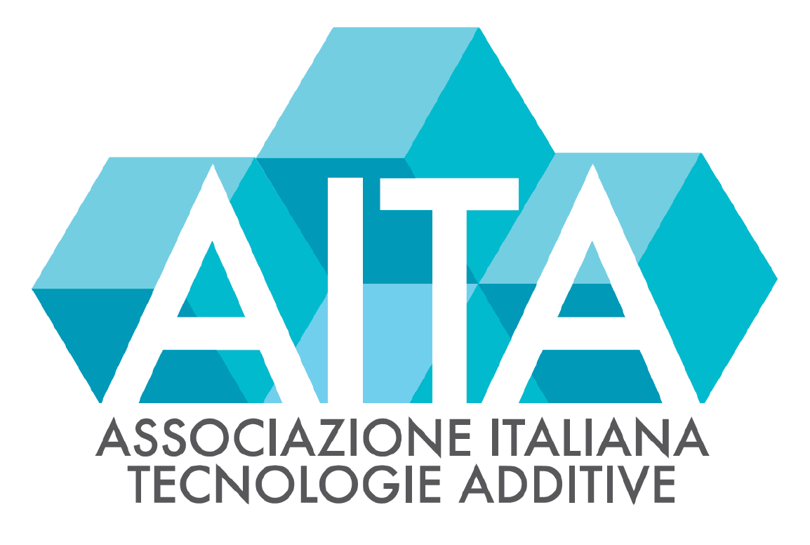 | SCHEDA
FOTO
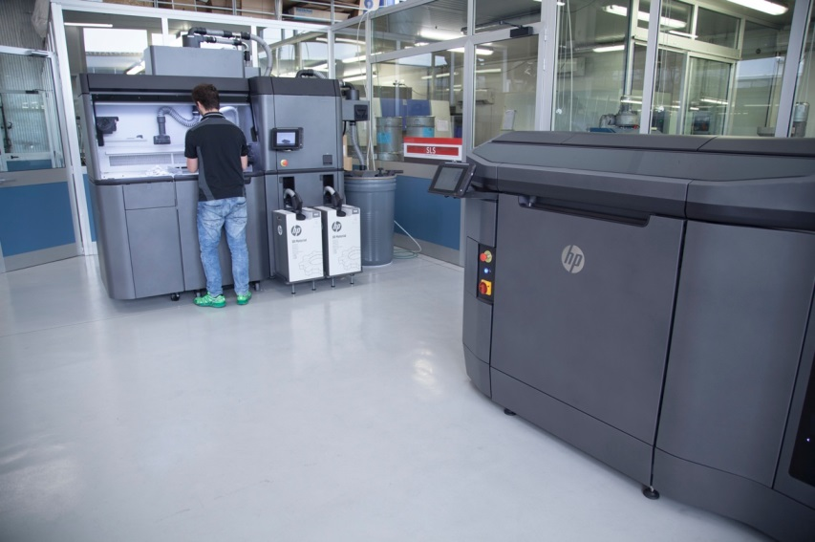
TESTO DESCRITTIVO
[ Il punto di vista del service Zare sulla HP Multi Jet Fusion ]

La tecnologia HP Multi Jet Fusion porta nel settore dell’additive manufacturing un deciso aumento della produttività. Tempi di produzione ristretti significa un aumento della complessità dei processi: più attività in minor tempo. Standardizzare le sequenze operative per assicurare replicabilità perfetta ci ha richiesto qualche settimana di continue prove e controlli. Ora la Fabbrica di Zare è perfettamente pronta a produrre in modo controllato utilizzando l’innovativa HP Fusion 3D Printer.

La divisione HP 3D ha introdotto una sorprendente innovazione nel settore dell’additive manufacturing introducendo una tecnologia dai risultati inattesi. La Fusion 3D Printer innalza la velocità di produzione dei pezzi realizzati in additivo grazie a soluzioni tecnologiche assolutamente all’avanguardia.

[ Piccole produzioni in serie: la Hp Multi Jet Fusion all’ennesima potenza ]

A seguito dei test interni – e delle prime forniture per i clienti – la Jet Fusion si presenta come un impianto produttivo perfetto per la realizzazione di piccole produzioni in serie. L’alta velocità di esecuzione dei job produttivi permette di costruire in additivo piccole serie di elementi funzionali in tempi molto brevi a vantaggio di ambiti applicativi – come ad esempio elementi di trasmissione e strumenti d’ausilio alla produzione – in cui la bassa criticità permette di ottenere il massimo vantaggio dai tempi ridotti di stampa.

In situazioni ed in settori a più alta complessità il tempo di produzione va a diluirsi all’interno di processi che prevedono numerosi test e controlli sia prima della messa in macchina che dopo il termine della fase di raffreddamento dei componenti prodotti. In questo caso il tempo di produzione diventa solamente UNO degli elementi di una filiera di competenze più vasta.

Per approfondire: http://www.zare.it/hp

AZIENDA/ORGANIZZAZIONE | PERSONA DI CONTATTO
Ragione sociale: ZARE SRL  Indirizzo: Via IV Novembre, 37/A - 42022 Boretto (RE)  Sito web: http://www.zare.it | Nome referente: Francesco Boschetti  Telefono: 393.1885039  Email: marketing@zare.it

